LISTE VON MÖGLICHEN FORTBILDUNGSANGEBOTEN FÜR VOLLZUGSORGANE DES VET D CH
Die mit der amtlichen Kontrolle betrauten Personen müssen ihre Kenntnisse durch regelmässige Fortbildung aktualisieren und sich über neue Entwicklungen auf dem Laufenden halten. Sie sind verpflichtet, jedes Jahr an mindestens einer Fortbildungsveranstaltung teilzunehmen.

Die Fortbildungen müssen gemäss individuellen Bedürfnissen und dem Bedarf zwischen Arbeitgebenden und -nehmenden zusammengestellt werden (Spezialisierung, Kompetenzen, Wissenslücken, usw.).

Die Prüfungskommission gibt keine Gewähr bezüglich Vollständigkeit der Liste. Es muss auch kein Qualitätskriterium erfüllt werden, um auf der Liste zu erscheinen. Die Liste soll eine Hilfe sein, um einen Überblick über die Angebote zu erhalten und sich zu orientieren.
Vorschläge für neue Anbietende können an formation@blv.admin.ch mitgeteilt werden.
Vielen Dank für die Mitarbeit!
- TVL/AVSA: Tierärztliche Vereinigung für Lebensmittelsicherheit, Tiergesundheit & Tierschutz (TVL) | Schweiz | TVL-AVSA
- BTSF KURSE: Abonnement in AWISA eröffnen, um wöchentlich über alle BTSF Angeboten upgedated zu bleiben: BTSF Academy Courses Registration (xlsx)
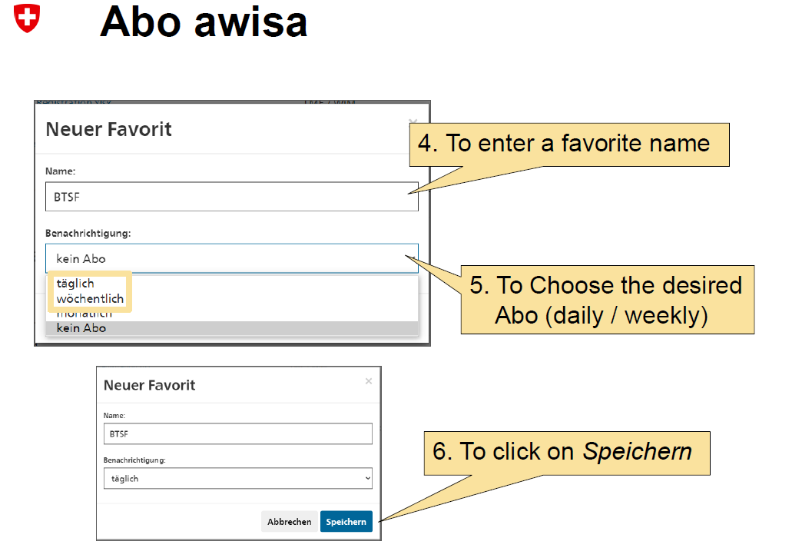

- EU FMD: EuFMD - European Commission for the Control of Foot-and-Mouth Disease. Rome Italy Kursmöglichkeiten werden mit Infomail AWISA mitgeteilt
- CONTAGIO: Kursmöglichkeiten werden mit Infomail AWISA mitgeteilt
- Plattformen BLV: Termine werden mit Infomail AWISA mitgeteilt
- BABS /Stabskurse: Ausbildungsangebot (admin.ch)
- BKG Kurse: Beratungs- und Gesundheitsdienst für Kleinwiederkäuer BGK | Beratungs- und Gesundheitsdienst für Kleinwiederkäuer BGK (xn--kleinwiederkuer-clb.ch)
- RGD Kurse: Home | RGD (rgs-ntgs.ch)
- SUISAG/SGD Kurse: SGD Schweinegesundheitsdienst | SUISAG
- BGD Kurse: Startseite | Bienen.ch – alles rund um Bienen, Imkerei und Umwelt in der Schweiz
- Jagdschweiz: JagdSchweiz - Jägerverband Jagdpolitik Schweiz
- 3R Competence Zentrum: Schweizerische 3R-Kompetenzzentrum (swiss3rcc.org)
- STS Schweizer Tierschutz: Schweizer Tierschutz STS - Für das Wohl der Tiere
- Fischforum Schweiz: Fischforum Schweiz | ZHAW Life Sciences und Facility Management
- FTVT: Grundausbildung Ausbildung zur/zum«Fachtechnisch verantwortlichen Tierärztin/Tierarzt» (FTVT) | Universitäres Tierspital Zürich (uzh.ch)
- Vetsuisse Nutztierabend: Aus- und Weiterbildung: Vetsuisse Nutztierabend - Wiederkäuerklinik (unibe.ch)
- BBT Deutschland: amtstierarzt.de - Start
- Bundestierärzte Kammer: Start / Bundestierärztekammer e.V. (bundestieraerztekammer.de)
- DVG Deutschland: Deutsche Veterinärmedizinische Gesellschaft DVG Tiermedizin Gießen DVG-Verlag Kongresse Stiftungen Praktika Desinfektionsmittelliste Tagungsbände Dissertationsangebot Dissertationsangebote avid Desinfektion Leitlinien Lebensmittelhygiene: Home
- ÖVA Österreich: Home - Österreichischer Verband der Amtstierärztinnnen und Amtstierärzte (ÖVA) (amtstierarzt.at)
- Istituto Zooprofilattico Italia: I.Z.S. - Istituti zooprofilattici sperimentali (salute.gov.it)
- Ecole Nationale des Services Vétérinaires France : Fiches formation continue – École Nationale des Services Vétérinaires – France Vétérinaire International (ensv-fvi.fr)
-Ordre Nationale des Vétérinaires France : https://www.veterinaire.fr/je-suis-veterinaire/mon-exercice-professionnel/la-formation-veterinaire-continue/liste-des-organismes-de-formation-agrees-par-le-cfcv

- OIE: Home - WOAH - World Organisation for Animal Health
- FVE Europe: FVE – Federation of Veterinarians of Europe

